Raport z przeprowadzonych konsultacji społecznych projektu
pn. „Park Kultury w Starachowicach”

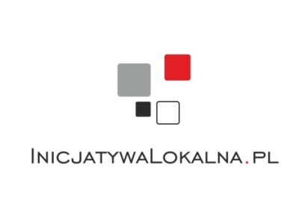

InicjatywaLokalna.pl sp. z o.o.
ul. Targowa 18/609, 25-520 Kielce
tel./fax 41 343 01 24
e-mail: biuro@inicjatywalokalna.pl
www.inicjatywalokalna.pl

Marzec 2020

Spis treści
Wstęp 3
1. Przedmiot i cel konsultacji 4
2. Metodologia przeprowadzenia konsultacji społecznych 5
3. Narzędzia badawcze 6
4. Kalendarium konsultacji 7
5. Przebieg spotkań konsultacyjnych 8
5.1 Reprezentanci samorządów szkolnych 9
5.2 Przedstawiciele organizacji pozarządowych, instytucji i przedsiębiorstw sektora kultury – podmioty organizujące kulturę 11
5.3 Osoby kultury i przemysłu kreatywnego – artyści tworzący kulturę. 13
5.4 Spotkanie otwarte podsumowujące konsultacje społeczne 13
6. Analiza wyników badania ankietowego 14
6.1 Wyniki pierwszego badania ankietowego 14
6.2 Wyniki drugiego badania ankietowego 20
7. Wykaz zgłoszonych formularzy uwag / propozycji w trakcie konsultacji
społecznych 23
Podsumowanie i wnioski 25
Spis tabel 26
Spis wykresów 26
Spis załączników 27
Załącznik 1 Dokumentacja fotograficzna ze spotkań konsultacyjnych 28
Załącznik 2 Formularz zgłaszania propozycji / uwag 32

Wstęp
Konsultacje społeczne to dialog z mieszkańcami, którego celem jest uzyskanie ich opinii na temat spraw istotnych dla gminy, miasta czy dzielnicy. Konsultacje społeczne to nie tylko poinformowanie mieszkańców o jakichś sprawach, ale przede wszystkim zdobycie wiedzy na temat opinii mieszkańców. Mogą one dotyczyć w zasadzie wszystkiego, najczęściej z mieszkańcami konsultuje się kwestie dotyczące dokumentów planistycznych, strategicznych, czy też planowanych, nowych inwestycji.
Konsultacje społeczne to nie tylko możliwość wyrażenia swojej opinii na piśmie albo rozmowy z ekspertem. Profesjonalnie przeprowadzone, przybierają także formę spotkań dyskusyjnych lub warsztatów, w trakcie których można nie tylko wyrazić swoją opinię, ale także poznać potrzeby innych, zadawać pytania urzędnikom i ekspertom. Podczas konsultacji ważna jest wymiana zdań i możliwość usłyszenia propozycji innych osób. Konsultacje różnią się od badań społecznych tym, że w trakcie ich trwania, uczestnicy – słuchając innych
i rozumiejąc ich potrzeby, czasem zmieniają swoje opinie. Celem konsultacji jest poznanie potrzeb mieszkańców, uzyskanie społecznego zrozumienia i akceptacji proponowanych rozwiązań oraz wypracowanie konsensusu na dany temat. Po przeprowadzeniu konsultacji organizatorzy przygotowują i publikują ich podsumowanie. Z takiego podsumowania wszyscy zainteresowani mogą dowiedzieć się o przebiegu spotkań, zgłoszonych uwagach i pomysłach, a także wynikach spotkań i ustaleniach.

Przedmiot i cel konsultacji
Niniejszy Raport z przeprowadzonych konsultacji społecznych pn. „Park Kultury
w Starachowicach” jest podsumowaniem konsultacji społecznych przeprowadzonych w celu poznania opinii mieszkańców Starachowic na temat aktualnej oferty kulturalno-edukacyjnej na terenie Miasta Starachowice, szczególnie Starachowickiego Centrum Kultury, a także poznanie ich potrzeb w tym zakresie.
Konsultacje były związane z planowanym do realizacji projektem dotyczącym tworzenia oferty kulturalnej i edukacyjnej w ramach działalności przyszłego Parku Kultury
w Starachowicach oraz modernizacji obiektu Starachowickiego Centrum Kultury.
Na pierwszych spotkaniach konsultacyjnych przedstawiono mieszkańcom idee i cel konsultacji społecznych, a także podstawowe założenia Programu Kultura, poinformowano o terminie
i możliwych formach udziału mieszkańców w konsultacjach, zaproponowano trzy warianty postępowania, wypracowywano wstępne założenia do projektu, dyskutowano na temat potrzeb w zakresie oferty kulturalno-edukacyjnej, rozdano uczestnikom do wypełnienia ankiety papierowe oraz formularze zgłaszania propozycji działań. Na kolejnych spotkaniach podsumowano konsultacje, poinformowano o ich przebiegu oraz o zgłoszonych w ich trakcie propozycjach, przeanalizowano wyniki ankiet, przedstawiono propozycję oferty kulturalno-edukacyjnej, planowanej do świadczenia przez Park Kultury w wyniku realizacji projektu
i zaproszono mieszkańców do wypełnienia kolejnej ankiety, w której mieli możliwość ocenić propozycje i wyrazić swoje opinie na jej temat.

Metodologia przeprowadzenia konsultacji społecznych

W poniższej tabeli przedstawiono metodologię przeprowadzonych konsultacji społecznych w ramach projektu pn. PARK KULTURY – nowa oferta kulturalna
w zmodernizowanym obiekcie Starachowickiego Centrum Kultury. Konsultacje społeczne trwały od 17 lutego do 5 marca 2020 r. Zostały przeprowadzone na podstawie Zarządzenia nr 60/2020 Prezydenta Miasta Starachowice z dnia 6 lutego 2020 r. w sprawie przeprowadzenia konsultacji społecznych dotyczących projektu pn. „Park Kultury” oraz tworzenia oferty kulturalnej i edukacyjnej w Gminie Starachowice.
Tabela 1 Metodologia konsultacji społecznych
Rodzaj | Grupa docelowa | Ilość | Cel / Tematyka
Otwarte spotkania  z mieszkańcami – obecni  i potencjalni odbiorcy oferty kulturalnej  i edukacyjnej | Wszyscy chętni mieszkańcy  (na początek konsultacji społecznych) | 1 | Omówienie idei i celu konsultacji, omówienie podstawowych założeń Programu Kultura, informacja  o terminie i formach udziału mieszkańców  w konsultacjach, zachęcenie do składania propozycji.
 | Wszyscy chętni mieszkańcy  (na koniec konsultacji społecznych) | 1 | Podsumowanie konsultacji, informacja o przebiegu konsultacji, zgłoszonych propozycjach, analiza wyników ankiet i informacja o propozycji ostatecznego kształtu projektu, rozdanie następnej ankiety do wypełnienia – pozwalającej na ocenienie i wyrażenie opinii  o przedstawionej propozycji.
Wywiady / warsztaty  z wybranymi grupami mieszkańców | Reprezentanci samorządów szkolnych | 2 | Omówienie idei i celu konsultacji, omówienie podstawowych założeń Programu Kultura, wypracowanie wstępnych założeń, dyskusja na temat potrzeb grupy  w zakresie oferty kulturalno-edukacyjnej, wypełnienie przez uczestników ankiet papierowych.
Wybór wariantów przygotowanych po pierwszym spotkaniu, analiza wyników ankiet, informacja
o propozycji ostatecznego kształtu projektu, rozdanie następnej ankiety do wypełnienia – pozwalającej na ocenienie i wyrażenie opinii o przedstawionej propozycji.
 | Przedstawiciele organizacji pozarządowych, instytucji  i przedsiębiorstw sektora kultury – podmioty organizujące kulturę | 2 | Omówienie idei i celu konsultacji, omówienie podstawowych założeń Programu Kultura, wypracowanie wstępnych założeń, dyskusja na temat potrzeb grupy  w zakresie oferty kulturalno-edukacyjnej oraz aktywnego włączenia sektora NGO w projekt – czego potrzebują, aby organizować wydarzenia / tworzyć miejsca do tworzenia kultury? Wypełnienie przez uczestników ankiet papierowych.
Wybór wariantów przygotowanych po pierwszym spotkaniu, analiza wyników ankiet, informacja
o propozycji ostatecznego kształtu projektu, rozdanie następnej ankiety do wypełnienia – pozwalającej na ocenienie i wyrażenie opinii o przedstawionej propozycji.
 | Osoby kultury  i przemysłu kreatywnego – artyści tworzący kulturę. | 2 | Omówienie idei i celu konsultacji, omówienie podstawowych założeń Programu Kultura, wypracowanie wstępnych założeń, dyskusja na temat potrzeb grupy  w zakresie tworzenia kultury, wypełnienie przez uczestników ankiet papierowych.
Wybór wariantów przygotowanych po pierwszym spotkaniu, analiza wyników ankiet, informacja
o propozycji ostatecznego kształtu projektu, rozdanie następnej ankiety do wypełnienia – pozwalającej na ocenienie i wyrażenie opinii o przedstawionej propozycji.
Źródło: Opracowanie własne

Narzędzia badawcze

Podstawowym czynnikiem określającym przydatność narzędzi konsultacyjnych jest ich poprawność i rzetelność, pozwalająca na zdiagnozowanie sytuacji i rozwiązanie problemu,
z jakim boryka się społeczeństwo, dlatego tak ważny jest odpowiedni ich dobór podczas konsultacji społecznych. Podczas konsultacji społecznych posłużono się kilkoma z dostępnych narzędzi badawczych, przedstawionych w tabeli 2.
Tabela 2 Narzędzia badawcze zastosowane podczas konsultacji społecznych
Rodzaj | Termin | Cel / Forma
Ankiety za pośrednictwem Internetu | 17.02–25.02.2020 r. | Ankiety i formularze dostępne były w formie elektronicznej (strona internetowa Urzędu Miejskiego  w Starachowicach, strona internetowa Starachowickiego Centrum Kultury, profil na portalu Facebook Młodzieżowego Domu Kultury w Starachowicach) oraz  w formie papierowej (w siedzibie gminy oraz udostępniane na spotkaniach). Ankiety i formularze były anonimowe.
 | 27.02–05.03.2020 r.
Ankiety w formie papierowej | 17.02–25.02.2020 r.
 | 27.02–05.03.2020 r.
Formularze zgłaszania propozycji / uwag | 17.02–25.02.2020 r.
Wywiady grupowe | 2 dni spotkań  z każdą grupą: 17.02.2020 r  27.02.2020 r. | Uzyskanie jakościowych, tzn. wartościujących opinii badanych, propozycji działań jakie powinien zawierać projekt, wybór najlepszego wariantu, z tych poddanych konsultacjom, ocena propozycji ostatecznego kształtu nowej oferty kulturalnej w gminie.
Wtórna analiza danych (analiza danych statystycznych) | 27.02–05.03.2020 r. | Pozyskanie i analiza danych związanych  z projektem.
Źródło: Opracowanie własne
Oferta kulturalna Starachowickiego Centrum Kultury została poddana konsultacjom społecznym też znacznie wcześniej, w ramach rewitalizacji, na podstawie Zarządzenia Prezydenta Miasta Starachowice nr 68/2018 z dnia 5 lutego 2018 r. w okresie od dnia 12 lutego do dnia 12 marca 2018 r. do godz. 15:00. Celem konsultacji było zebranie uwag, opinii
i propozycji dotyczących oferty kulturalnej Starachowickiego Centrum Kultury. W ramach konsultacji przeprowadzono: otwarte spotkanie z mieszkańcami w formule „World Cafe” prowadzone przez dwóch moderatorów, indywidualne pogłębione wywiady z osobami korzystającymi z oferty SCK (łącznie 8 wywiadów), warsztat konsultacyjny
z przedstawicielami instytucji kultury, a także umożliwiono mieszkańcom wypełnienie formularza konsultacyjnego. Już wtedy zgłaszano potrzebę inwestycji w budynek SCK, a także zmodyfikowania oferty kulturalnej i dostosowania jej do potrzeb mieszkańców. Szczegóły dotyczące przebiegu i wyników tych konsultacji społecznych zawiera Raport końcowy
z konsultacji społecznych dotyczących oferty kulturalnej Starachowickiego Centrum Kultury,
z marca 2018 r.

Kalendarium konsultacji

Konsultacje społeczne w ramach projektu pn. PARK KULTURY – nowa oferta kulturalna w zmodernizowanym obiekcie Starachowickiego Centrum Kultury odbyły się zgodnie z przedstawionym poniżej harmonogramem:
- 17.02–25.02.2020 r. Ankieta za pośrednictwem Internetu (link dostępny na stronie internetowej Urzędu Miejskiego w Starachowicach, stronie internetowej Starachowickiego Centrum Kultury, profilu na portalu Facebook Młodzieżowego Domu Kultury w Starachowicach);
- 17.02–25.02.2020 r. Ankieta papierowa – dostępna w siedzibie gminy (w Biurze Obsługi Mieszkańca), w instytucjach kultury oraz na spotkaniach konsultacyjnych
i wywiadach grupowych;
- 17.02–25.02.2020 r. Formularz zgłaszania propozycji / uwag – udostępniony w formie elektronicznej na stronie internetowej Urzędu Miejskiego w Starachowicach, w wersji papierowej w siedzibie gminy (w Biurze Obsługi Mieszkańca) i siedzibach instytucji kultury, a także na spotkaniach konsultacyjnych i wywiadach grupowych;
- 17.02.2020 r. Wywiady grupowe:
- godz. 12:00 – Wywiady grupowe z reprezentantami samorządów szkolnych,
- godz. 14:00 – Wywiady grupowe z przedstawicielami organizacji pozarządowych, instytucji i przedsiębiorstw sektora kultury,
- godz. 16:00 – Wywiady grupowe z osobami kultury i przemysłu kreatywnego – artyści tworzący kulturę,
- godz. 18.00 – Spotkanie otwarte z mieszkańcami gminy;
- 27.02.2020 r. Wywiady grupowe:
- godz. 12:00 – Wywiady grupowe z reprezentantami samorządów szkolnych,
- godz. 14:00 – Wywiady grupowe z przedstawicielami organizacji pozarządowych, instytucji i przedsiębiorstw sektora kultury,
- godz. 16:00 – Wywiady grupowe z osobami kultury i przemysłu kreatywnego – artyści tworzący kulturę,
- godz. 18.00 – Spotkanie otwarte z mieszkańcami gminy;
- 27.02–05.03.2020 r. Wtórna analiza danych: Ankieta nr 2, za pośrednictwem Internetu (link dostępny na stronie internetowej Urzędu Miejskiego w Starachowicach, stronie internetowej Starachowickiego Centrum Kultury, profilu na portalu Facebook Młodzieżowego Domu Kultury w Starachowicach);
- 27.02–05.03.2020 r. Wtórna analiza danych: Ankieta nr 2, papierowa – dostępna
w siedzibie gminy (w Biurze Obsługi Mieszkańca), w instytucjach kultury oraz na spotkaniach konsultacyjnych i wywiadach grupowych.

Przebieg spotkań konsultacyjnych

Wszystkie spotkania konsultacyjne rozpoczęły się podpisaniem listy obecności przybyłych osób. Uczestnicy zostali przywitani przez przedstawicieli Urzędu Miejskiego, Dyrektor Starachowickiego Centrum Kultury oraz przedstawiciela firmy zewnętrznej InincjatywaLokalna.pl sp. z o.o. z Kielc. Pierwszy etap spotkań miał charakter informacyjny. Uczestnikom przedstawiona została prezentacja opisująca przebieg i formy planowanych konsultacji (kto, kiedy, gdzie i jak może się w nie włączyć), podstawowe informacje
o Programie Kultura, w ramach którego Gmina Starachowice wraz z Partnerami ubiega się
o dofinansowanie projektu ze środków EOG 2014–2021, a także zarys części inwestycyjnej projektu. Druga część spotkań otwartych z mieszkańcami miała charakter wywiadów / dyskusji, natomiast w przypadku spotkań z wybranymi grupami mieszkańców – drugi etap pierwszych spotkań miał charakter warsztatowy. Uczestnicy spotkań podzieleni na 4–5 osobowe grupy wypełniali karty, na których opisywali jakie są, ich zdaniem, największe lokalne potencjały kulturowe, z podziałem na potencjał „twardy” (infrastruktura, zabytki, zasoby) oraz potencjał „miękki” (tradycje, osoby, kultura, zwyczaje). Następnym etapem było wypełnienie kart
z opisaniem potrzeb w zakresie nowej oferty kulturalnej oraz sposobów wykorzystania zidentyfikowanych potencjałów do zaspokojenia wskazanych potrzeb. Zarówno wypełnione karty warsztatowe, jak i formularze zgłaszania uwag/propozycji, ankiety oraz przeprowadzone na spotkaniach dyskusje, miały decydujące znaczenie w planowaniu oferty kulturalnej
i edukacyjnej jaka będzie świadczona w trakcie projektu i po jego realizacji.

Reprezentanci samorządów szkolnych
Na wywiadach grupowych z reprezentantami samorządów szkolnych, które odbyły się w Starachowickim Centrum Kultury, uczestniczyło:
- w dniu 17.02.2020 r. – 39 osób (nie wliczając organizatorów i prowadzących),
- w dniu 27.02.2020 r. – 37 osób (nie wliczając organizatorów i prowadzących).
Zbiorczy efekt prac warsztatowych z dnia 17 lutego 2020 r., przedstawiono w tabeli 3. Dokumentacja fotograficzna ze spotkań stanowi załącznik do niniejszego raportu. W dniu 27 lutego 2020 r. spotkanie miało charakter dyskusji i podsumowań, bez wypełniania kart.
Tabela 3 Zbiorcze zestawienie treści kart warsztatowych wypełnionych przez reprezentantów samorządów szkolnych w dniu 17.02.2020 r. o godz. 12.00 w siedzibie SCK
LOKALNY POTENCJAŁ
„TWARDY” | „MIĘKKI”
- Wielki Piec,  - Lubianka – zalew,  - Park Miejski  - Plac „Szlakowisko”,  - Biblioteka i jej filie,  - „Skałka”,  - Rynek,  - Budynek SCK,  - Zalew „Piachy”,  - Kino,  - Miejska Hala Sportowa,  - Muszla koncertowa w Parku Miejskim,  - Obiekty kultu religijnego,  - Strzelnica,  - Stadion,  - Basen,  - Obecny budynek Młodzieżowego Domu Kultury. | - Dni Starachowic,  - Sobótki,  - Tradycje i zwyczaje świętokrzyskie,  - Spektakle teatralne,  - Kino plenerowe,  - Kiermasze świąteczne,  - Kluby taneczne,  - Święto STARA,  - Dzień Wierzbnika.
NOWA OFERTA KULTURALNA
POTRZEBY | SPOSOBY WYKORZYSTANIA POTENCJAŁÓW DO ZASPOKOJENIA POTRZEB
- Stand-up,  - Międzynarodowe przeglądy teatralne,  - „Dzień dziecka” dla dzieci i młodzieży,  - Koncerty dla młodzieży,  - Wykłady i szkolenia z ciekawymi osobistościami,  - Miejsca spotkań dla młodzieży zimą,  - Miejsca spotkań, zarówno plenerowe jak i zadaszone,  - Więcej imprez dla młodzieży,  - Zajęcia z chóralistyki,  - Musical dla młodzieży do 15. roku życia,  - Zajęcia cyrkowe, z cheerleadingu,  - Spotkania grupowe w tematyce problemów współczesnej młodzieży,  - Zajęcia z grafiki komputerowej, programowania i modelowania komputerowego,  - Spotkania z „Idolem” (muzycy, artyści, sportowcy itp.),  - Zajęcia krawieckie (projektowanie  i szycie ubrań),  - „bliżej historii” – ludzie ze świata nauki i historii,  - „Pogaduchy do serducha” – np. rozmowy z psychologiem, promowanie telefonu zaufania, rozmowy z młodzieżą na tematy sercowe,  - Zajęcia z debatowania (rozwijanie umiejętności interpersonalnych, kultura rozmowy itp.),  - Szkolenia z savoir vivre,  - Dostęp do darmowych zajęć pozalekcyjnych,  - Doposażenie obiektów instytucji kultury,  - Warsztaty tematyczne,  - Więcej imprez dla rodzin,  - Warsztaty kaligrafii. | - Wyremontowanie i wykorzystanie Sali SCK,  - Sale pozostałe po dawnym LO nr 3 – wykorzystać,  - Tereny obok zalewu „Pasternik” – wykorzystać do świadczenia oferty kulturalnej,  - Sale budynku SCK rozbudować do potrzeb mieszkańców,  - Spotkania z aktorami grającymi  w teatrach i musicalach,  - Zatrudnić dodatkowe osoby, pełne pasji i posiadające kompetencje,  - Promowanie działalności lokalnych patriotów.
Źródło: Opracowanie własne na podstawie wypełnionych kart warsztatowych
Młodzież chętnie uczestniczyła w spotkaniach, wiele osób zadawało pytania odnośnie wstępnej koncepcji projektu i przedstawiało swoje propozycje nowej oferty kulturalnej
w mieście. Wskazywano na potrzebę organizacji warsztatów z umiejętności „miękkich”, takich jak radzenie sobie na rozmowie kwalifikacyjnej czy pisanie CV oraz organizacji spotkań
o charakterze międzynarodowym, z wymianą doświadczeń i dobrych praktyk w zakresie uczestnictwa młodzieży w kulturze.

Przedstawiciele organizacji pozarządowych, instytucji i przedsiębiorstw sektora kultury – podmioty organizujące kulturę
Na wywiadach grupowych z przedstawicielami organizacji pozarządowych, instytucji
i przedsiębiorstw sektora kultury, które odbyły się w Starachowickim Centrum Kultury, uczestniczyło:
- w dniu 17.02.2020 r. – 27 osób (nie wliczając organizatorów i prowadzących),
- w dniu 27.02.2020 r. – 12 osób (nie wliczając organizatorów i prowadzących).
Zbiorczy efekt prac warsztatowych przedstawiono w tabeli 4. Dokumentacja fotograficzna ze spotkań stanowi załącznik do niniejszego raportu. W dniu 27 lutego 2020 r. spotkanie miało charakter dyskusji i podsumowań, bez wypełniania kart.
Tabela 4 Zbiorcze zestawienie treści kart warsztatowych wypełnionych przez przedstawicieli organizacji pozarządowych, instytucji i przedsiębiorstw sektora kultury w dniu 17.02.2020 r. o godz. 14.00
w siedzibie SCK
LOKALNY POTENCJAŁ
„TWARDY” | „MIĘKKI”
- Wielki Piec,  - Atrakcyjne zbiorniki wodne,  - Sala kinowa i widowiskowa w SCK,  - Hufiec ZHP,  - Muzeum Przyrody i Techniki,  - Były budynek ogniska plastycznego,  - Budynek SCK-u. | - Zespół „Starachowiczanie”,  - Aktywni i zorganizowani seniorzy,  - Starachowickie „Gry bez prądu”,  - Działalność fundacji „Kukułeczka”,  - Legenda marki STAR,  - Harcerstwo,  - Dni Starachowic,  - Sobótki,  - Piknik MANowski,  - Piknik Solidarności,  - Starachowianie Teatr Muzyczny Nad Kamienną,  - Dorobek kulturalny SCK-u,  - Tradycje związane z historią STAR-a,  - Historia związana z okresem II Wojny Światowej,  - Działające grupy w ramach SCK i MDK, NGO funkcjonujące w mieście  i powiecie,  - Istniejące zajęcia i imprezy cykliczne,  - Kadra (wykwalifikowani instruktorzy),  - Ciekawa oferta dla różnych grup wiekowych, która nie powinna być zmieniana, a jedynie rozszerzana  o nowości,  - Kultywowanie tradycji folklorystycznej.
NOWA OFERTA KULTURALNA
POTRZEBY | SPOSOBY WYKORZYSTANIA POTENCJAŁÓW DO ZASPOKOJENIA POTRZEB
- Zajęcia stałe 70+,  - Przestrzeń dla działań stałych,  - Współpraca kultury i oświaty,  - Oferta kultury „dostępnej”,  - Podkreślenie dorobku zasłużonych zespołów z tradycją,  - Zaangażowanie czasu wolnego dla młodzieży i osób dorosłych,  - Imprezy kulturowe,  - Spotkania ze sławnymi i wpływowymi postaciami,  - Więcej imprez tematycznych,  - Modernizacja siedziby SCK-u (montaż windy, wygłuszenie sal, montaż klimatyzacji itp.) w celu poprawy warunków korzystania z obiektu  i dostosowania go do potrzeb osób  z niepełnosprawnościami,  - Skupienie szerokiej oferty kultury  w „jednym punkcie” (w jednym miejscu),  - Szersze promowanie oferty kulturalnej w Internecie,  - Parking,  - Gruntowna modernizacja budynku SCK,  - Przystosowanie budynku SCK do potrzeb osób z niepełnosprawnościami,  - Zamontowanie w budynku klimatyzacji i wentylacji,  - Przeprojektowanie Sali widowiskowej,  - Nowe sanitariaty,  - Zakup narzędzi do pracy,  - Kapitalny remont budynku,  - Promowanie lokalnych, mniej znanych artystów. | - Klub książki, klub fotograficzny, klub popularnonaukowy,  - Remonty pomieszczeń SCK,  - Zajęcia w szkołach organizowane przez Park Kultury,  - Dostosowanie wejść do budynku SCK do potrzeb osób niepełnosprawnych,  - Kursy tańca towarzyskiego,  - Koncerty i pikniki,  - Racjonalne wykorzystanie budynku,  - Współpraca pomiędzy władzami miasta, powiatu, jednostkami kultury, organizacjami pozarządowymi, mieszkańcami,  - Synchronizacja i logistyka zajęć  i imprez, zwiększenie oferty weekendowej warsztatowej,  - Kawiarnia artystyczna / izba regionalna.
Źródło: Opracowanie własne na podstawie wypełnionych kart warsztatowych
Podczas spotkań wywiązała się dyskusja, podczas której uczestnicy mówili o potrzebie stworzenia oferty atrakcyjnej nie tylko dla mieszkańców gminy, ale też całego powiatu. Mówiono o potrzebie odpowiedniego wykorzystania pomieszczeń budynku SCK, tak aby zmieścić jak najwięcej rodzajów oferty kultury. Mówiono też o tym, że konieczne jest dostosowanie przestarzałych i będących w złym stanie sanitariatów do obecnych czasów („teraz wyglądają jak byśmy byli w XIX w.”).

Osoby kultury i przemysłu kreatywnego – artyści tworzący kulturę
Na wywiadach grupowych z osobami kultury i przemysłu kreatywnego (artystami tworzącymi kulturę), które odbyły się w Starachowickim Centrum Kultury, uczestniczyło:
- w dniu 17.02.2020 r. – 7 osób (nie wliczając organizatorów i prowadzących),
- w dniu 27.02.2020 r. – brak uczestników.
W spotkaniu, które odbyło się 17 lutego 2020 r. o godz. 16.00 w SCK wziął udział m.in. przedstawiciel zespołu „Wiarusy”. Zwrócił on uwagę na to, że w obecnej ofercie kulturalnej SCK-u brakuje galerii fotografii i studia nagrań – a jest wiele zespołów muzycznych prężnie działających w mieście. Zaproponował również rozważenie utworzenia Centrum Wsparcia Organizacji Pozarządowych, a także impresariatu dla twórców kultury ze Starachowic.
Przedstawiciel Starachowickiego Towarzystwa Fotograficznego zaproponował utworzenie Kawiarnianej Sali Wystaw lub po prostu sali wystaw dla starych fotografii. Inni uczestnicy zauważyli też potrzebę tworzenia miejsc i zaplecza do muzyki na żywo, najlepiej
w postaci wolnej sceny dla ludzi, którzy chcą się pokazać. Wskazano też na potrzebę stworzenia pracowni fotograficznej, zarówno na cele fotografii klasycznej (analogowej), jak i cyfrowej. Podczas dyskusji wskazano także, że po utworzeniu Parku Kultury należy wykorzystać Park Miejski, który będzie poddawany rewitalizacji, do wyjścia z ofertą kulturalną na zewnątrz, tym bardziej że budynek SCK znajduje się w bezpośrednim sąsiedztwie parku.

Spotkanie otwarte podsumowujące konsultacje społeczne

Najniższa frekwencja wystąpiła na spotkaniach otwartych dla mieszkańców, które odbyły się w dniach 17 i 27 lutego 2020 r. o godz. 18.00 w SCK. Łącznie udział w nich wzięły 4 osoby. Uczestnicy wypełnili ankiety i na zasadzie indywidualnych wywiadów mogli wyrazić swoje opinie i propozycje dalszych działań w zakresie przyszłej działalności Parku Kultury.

Analiza wyników badania ankietowego

Wyniki pierwszego badania ankietowego
W terminie 17–25.02.2020 r. do Urzędu Miejskiego w Starachowicach wpłynęło 71 ankiet w wersji papierowej oraz wypełnione zostały 133 ankiety w wersji on-line, co łącznie daje 204 ankiety. Poniżej przedstawiono zbiorcze zestawienie wyników ankiet.
Wykres 1 Proszę wybrać przedział wiekowy w jakim się Pan/Pani mieści
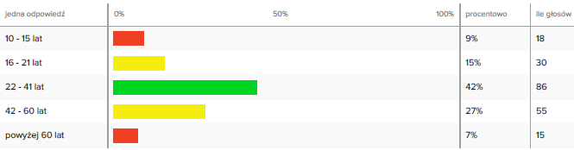
Źródło: Opracowanie własne na podstawie Interankiety.pl
Wykres 2 Jak często korzysta Pan/Pani z oferty kulturalno-edukacyjnej na terenie Miasta Starachowice
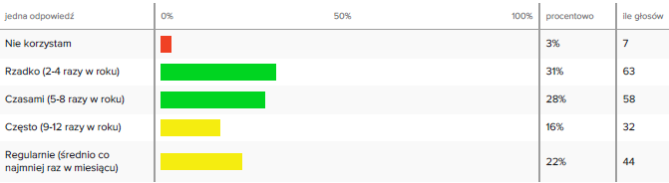
Źródło: Opracowanie własne na podstawie Interankiety.pl

Wykres 3 W jakim charakterze najczęściej bierze Pan/Pani udział w wydarzeniach kulturalnych?
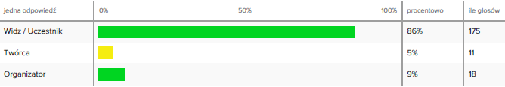
Źródło: Opracowanie własne na podstawie Interankiety.pl

Wykres 4 Co zachęciłoby Pana/Panią do częstszego korzystania z oferty kulturalno-edukacyjnej
w Mieście?
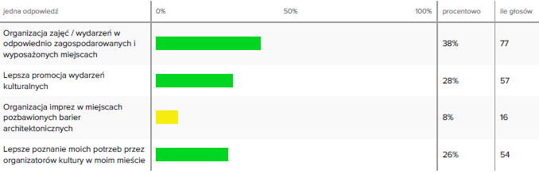
Źródło: Opracowanie własne na podstawie Interankiety.pl
Wykres 5 Co najczęściej sprawia, że nie bierze Pan/Pani udziału w wydarzeniach i zajęciach
kulturalnych?
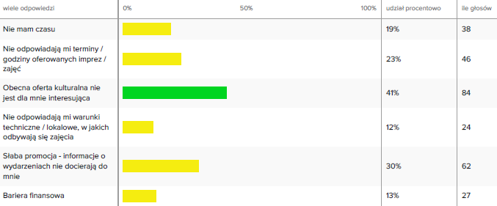
Źródło: Opracowanie własne na podstawie Interankiety.pl

Wykres 6 Zajęcia / Warsztaty z jakich dziedzin najbardziej by Pana/Panią interesowały?
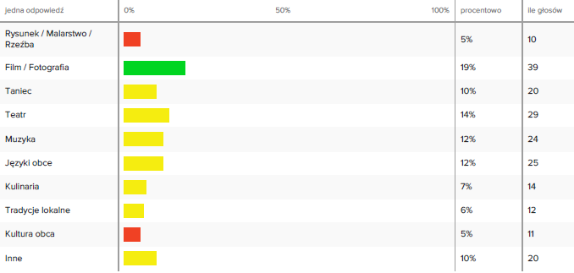
Źródło: Opracowanie własne na podstawie Interankiety.pl
10% respondentów zaznaczyło odpowiedź otwartą „inne” i wymieniło takie dziedziny zajęć / warsztatów jak: gry planszowe, nauka śpiewu, warsztaty wokalne, wszelkie działania
o charakterze interdyscyplinarnym, warsztaty z samoobrony, sport, zajęcia instrumentalno-chóralne, rękodzieło, kompetencje miękkie, kierunki społeczne, animacje, dziennikarstwo.
Wykres 7 W jakich z poniżej wymienionych zajęć wziąłby/wzięłaby Pan/Pani udział?
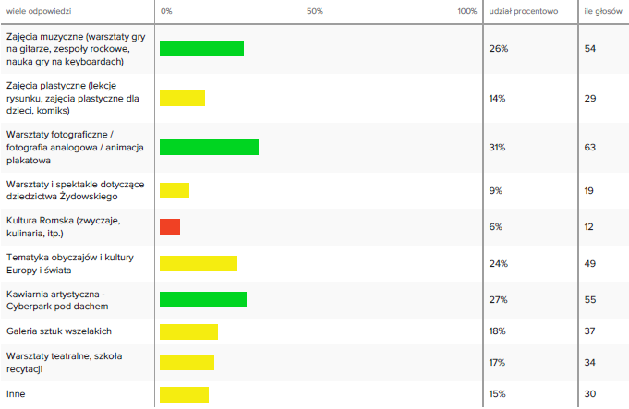
Źródło: Opracowanie własne na podstawie Interankiety.pl
15% respondentów zaznaczyło odpowiedź otwartą „inne” i wymieniło takie zajęcia jak: zajęcia kulinarne, zajęcia taneczne, gry planszowe / RPG, warsztaty taneczne, zajęcia sportowe, warsztaty filmowe, festiwale filmowe, chóralistyka, warsztaty językowe, muzyka elektryczna, zajęcia z dziennikarstwa i pisarstwa, grafika komputerowa, kluby dyskusyjne, zajęcia dodatkowe dla małych dzieci od 3 lat.
Wykres 8 Jak ocenia Pan/Pani obecną ofertę kulturalną Starachowickiego Centrum Kultury
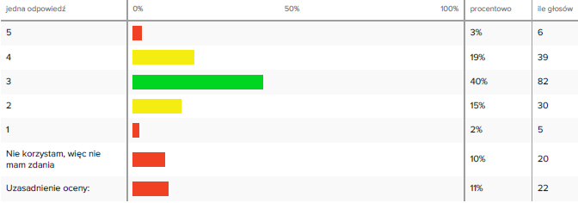
Źródło: Opracowanie własne na podstawie Interankiety.pl
11% respondentów uzasadniło swoją ocenę, przy której kierowali się następującymi czynnikami: „tylko kino, brak oferty dla seniorów”, „do chwili obecnej nie było pełnej oferty kulturalnej”, „mało przedstawień kulturalnych”, „źle dobrane godziny zajęć”, „SCK oferuje różne zajęcia, widowiska, ale nie jest to unowocześnione”, „promocja wydarzeń jest mała,
a tematyka mało rozbudowana”, „oferta jest szeroka, lecz nie odpowiada na wszystkie potrzeby młodzieży”, „brakuje kół zainteresowań, zespołów”, „nałożenie się czasowo imprez różnych instytucji i organizacji”, „korzystam tylko z wydarzeń oraz oferty MDK”, „obecna oferta jest zbyt słabo zróżnicowana”, „rozszerzenie oferty dla starszych grup wiekowych”, „myślę, że SCK ma większe możliwości, lecz ograniczony budżet”, „dofinansowania do zespołów i grup działających przy SCK-u nie są wystarczające na rozwój”, „gdy organizowane są jakieś wydarzenia to na pewno młodzież na nie nie pójdzie, bo są po prostu w większości przypadków nudne”.

Wykres 9 Czy stworzenie Parku Kultury w odpowiednio zaadaptowanym i wyposażonym budynku, poprzez połączenie oferty Starachowickiego Centrum Kultury i Młodzieżowego Domu Kultury
w Starachowicach, zachęci Pana/Panią do aktywniejszego udziału w oferowanych formach kultury?
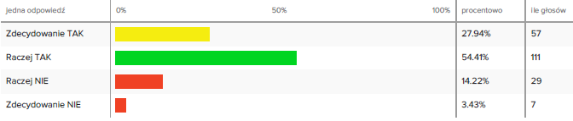
Źródło: Opracowanie własne na podstawie Interankiety.pl
Wykres 10 W jakich godzinach najchętniej korzystałby/korzystałaby Pan/Pani z oferty kulturalnej
i edukacyjnej?
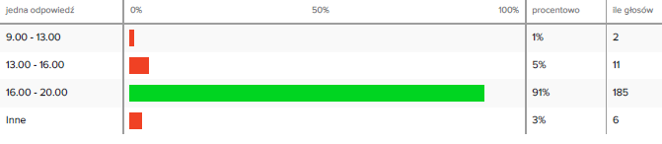
Źródło: Opracowanie własne na podstawie Interankiety.pl

Wykres 11 Jakie źródła informacji o ofercie kulturalnej Starachowickiego Centrum Kultury najczęściej do Pana/Pani trafiają?
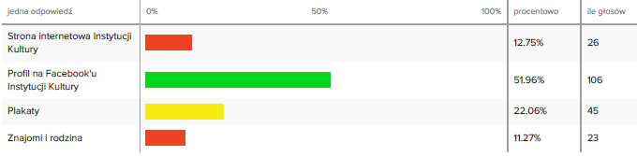
Źródło: Opracowanie własne na podstawie Interankiety.pl
W odpowiedzi otwartej respondenci wpisali takie źródła jak: poczta pantoflowa, portale internetowe, informacja w urzędzie, „dzwonię i pytam”.

Tabela 5 Tabela krzyżowa – odpowiedzi na pytanie nr 1 „Proszę wybrać przedział wiekowy w jakim się Pan/Pani mieści” i pytanie nr 5 „Co najczęściej sprawia, że nie bierze Pan/Pani udziału w wydarzeniach
i zajęciach kulturalnych?”
 | Nie mam czasu | Nie odpowiadają mi terminy / godziny oferowanych imprez / zajęć | Obecna oferta kulturalna nie jest dla mnie interesująca | Nie odpowiadają mi warunki techniczne / lokalowe, w jakich odbywają się zajęcia | Słaba promocja – informacje  o wydarzeniach nie docierają do mnie | Bariera finansowa
10–15 lat | 6 | 3 | 10 | 0 | 3 | 1
16–21 lat | 4 | 9 | 11 | 5 | 12 | 3
22–41 lat | 14 | 19 | 44 | 10 | 24 | 9
42–60 lat | 14 | 12 | 14 | 7 | 17 | 11
powyżej 60 lat | 0 | 3 | 5 | 2 | 6 | 3
Źródło: Opracowanie własne na podstawie Interankiety.pl
Tabela 6 Tabela krzyżowa – odpowiedzi na pytanie nr 1 „Proszę wybrać przedział wiekowy w jakim się Pan/Pani mieści” i pytanie nr 8 „Jak ocenia Pan/Pani obecną ofertę kulturalną Starachowickiego
Centrum Kultury?”
 | 5 | 4 | 3 | 2 | 1 | Nie korzystam, więc nie mam zdania
10– 15 lat | 0 | 4 | 8 | 0 | 1 | 2
16– 21 lat | 0 | 4 | 11 | 4 | 1 | 2
22– 41 lat | 3 | 11 | 44 | 16 | 2 | 8
42– 60 lat | 1 | 18 | 13 | 9 | 1 | 7
powyżej 60 lat | 2 | 2 | 6 | 1 | 0 | 1
Źródło: Opracowanie własne na podstawie Interankiety.pl
Tabela 7 Tabela krzyżowa – odpowiedzi na pytanie nr 1 „Proszę wybrać przedział wiekowy w jakim się Pan/Pani mieści” i pytanie nr 2 „Jak często korzysta Pan/Pani z oferty kulturalno-edukacyjnej na terenie Miasta Starachowice?”
 | Nie korzystam | Rzadko (2–4 razy w roku) | Czasami (5–8 razy w roku) | Często (9–12 razy w roku) | Regularnie (średnio co najmniej raz  w miesiącu)
10–15 lat | 2 | 5 | 4 | 2 | 5
16–21 lat | 0 | 8 | 12 | 3 | 7
22–41 lat | 3 | 34 | 24 | 12 | 13
42–60 lat | 2 | 12 | 15 | 13 | 13
powyżej 60 lat | 0 | 4 | 3 | 2 | 6
Źródło: Opracowanie własne na podstawie Interankiety.pl

Wyniki drugiego badania ankietowego
W terminie 27.02–05.03.2020 r. przeprowadzono wtórną analizę danych – wypełnionych zostało 56 ankiet w wersji tradycyjnej oraz 126 ankiet w wersji on-line, łącznie 182 ankiety. Poniżej przedstawiono zbiorcze zestawienie wyników ankiet.
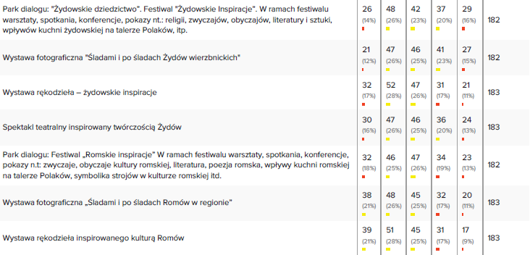
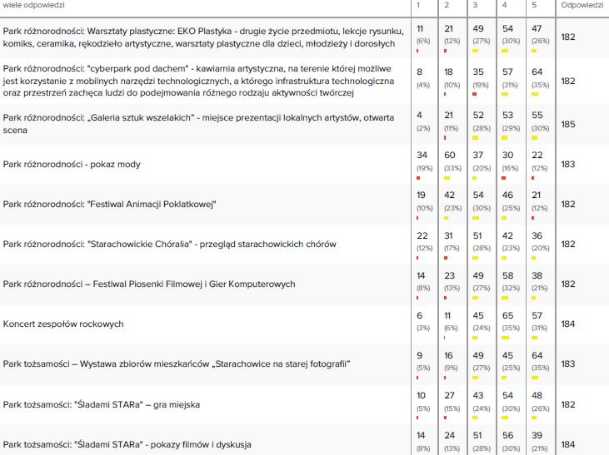
Wykres 12 Poniżej przedstawiono planowaną do realizacji nową ofertę kulturalną. Proszę wskazać, jak ocenia Pan/Pani potrzebę realizacji poszczególnych zajęć / warsztatów / wydarzeń
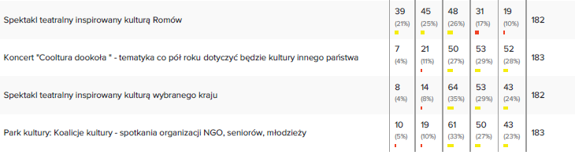
Źródło: Opracowanie własne na podstawie Interankiety.pl
Wykres 13 Czy uważa Pan/Pani, że powyżej wskazana nowa oferta kulturalna, która będzie realizowana w odpowiednio zmodernizowanym budynku, będącym obecną siedzibą SCK, jest atrakcyjna?
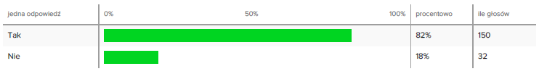
Źródło: Opracowanie własne na podstawie Interankiety.pl
Wykres 14 Czy uważa Pan/Pani, że modernizacja (w tym wymiana sanitariatów i wentylacji) i adaptacja budynku siedziby SCK do odpowiedniego świadczenia usług kulturalnych jest konieczna i przyczyni się do częstszego korzystania mieszkańców z realizowanej tam oferty?
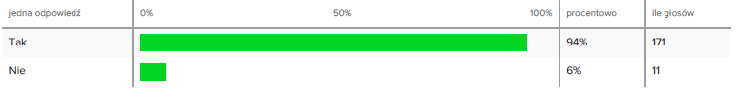
Źródło: Opracowanie własne na podstawie Interankiety.pl
Wykres 15 Proszę podać swój wiek
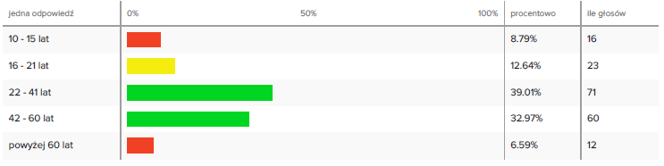
Źródło: Opracowanie własne na podstawie Interankiety.pl
W ankiecie wystąpiło też jedno pytanie otwarte, nieobowiązkowe: „Jaka jest Pana/Pani opinia na temat proponowanej oferty, która będzie realizowana przez przyszły Park Kultury? Czy zmieniłby/aby Pan/Pani coś?”, na które odpowiedziały 94 osoby ze 182 ankietowanych. Szczegółowe odpowiedzi zawiera dokument pt. Raport z konsultacji społecznych projektu „PARK KULTURY – nowa oferta kulturalna w zmodernizowanym obiekcie Starachowickiego Centrum Kultury”. Zdecydowana większość ankietowanych udzieliła pozytywnej odpowiedzi, m.in.: „Jest ciekawa i różnorodna”, „Jest dobra. Nie zmieniłabym”, „Oferta jest interesująca
i różnorodna, dla różnych grup wiekowych i uwzględniająca wielokulturowość”, „Moim zdaniem proponowana oferta jest atrakcyjna”, „Jak najbardziej celowa!!”, „Oferta nie jest idealna, ale na tę chwilę nie jestem w stanie podać lepszej propozycji”, „Oferta jest interesująca, ponieważ każda osoba znajdzie coś dla siebie”, „Pozytywnie” itd. Oczywiście, nie zabrakło również opinii krytycznych, takich jak: „Niewiele dla mnie, chociaż lubię aktywnie brać udział w wydarzeniach. Chciałabym zobaczyć naszych sławnych starachowiczan na scenie więcej”, „Jest mało nowoczesna”, „Według mnie oferta nie będzie zachęcać ludzi” itp.
Spośród planowanej do realizacji oferty kulturalnej (wykres 12), najwyższą ocenę (64 głosy na „5”) zebrały propozycje: „Park różnorodności: "cyberpark pod dachem" – kawiarnia artystyczna, na terenie której możliwe jest korzystanie z mobilnych narzędzi technologicznych, a którego infrastruktura technologiczna oraz przestrzeń zachęca ludzi do podejmowania różnego rodzaju aktywności twórczej” oraz „Park tożsamości – Wystawa zbiorów mieszkańców „Starachowice na starej fotografii”. Największą ilość głosów z pozytywną oceną (ocena „4” i „5” łącznie), otrzymały pozycje: „Koncert zespołów rockowych” (122 głosy), „Park różnorodności: "cyberpark pod dachem" – kawiarnia artystyczna, na terenie której możliwe jest korzystanie z mobilnych narzędzi technologicznych, a którego infrastruktura technologiczna oraz przestrzeń zachęca ludzi do podejmowania różnego rodzaju aktywności twórczej” (121 głosów), „Park tożsamości – Wystawa zbiorów mieszkańców „Starachowice na starej fotografii” (109 głosów), „Park tożsamości: "Śladami STARa" – gra miejska” (102 głosy), „Park różnorodności: Warsztaty plastyczne: EKO Plastyka – drugie życie przedmiotu, lekcje rysunku, komiks, ceramika, rękodzieło artystyczne, warsztaty plastyczne dla dzieci, młodzieży i dorosłych” (101 głosów), „Park różnorodności: „Galeria sztuk wszelakich” – miejsce prezentacji lokalnych artystów, otwarta Scena” (108 głosów), „Koncert "Cooltura dookoła" – tematyka co pół roku dotyczyć będzie kultury innego państwa” (105 głosów). Najmniej przychylne oceny otrzymały propozycje związane z kulturą romską. Wynika to jednak z faktu, iż jest to mniejszość narodowa, z którą rodowici mieszkańcy miasta nie utożsamiają i nie integrują się. Pomimo małego zainteresowania kulturą romską, należy zmienić właśnie to zjawisko i podjąć działania, które pozwolą mieszkańcom poznać kulturę Romów, bardziej ich rozumieć i zintegrować się z nimi.
Jak widać na powyższych wykresach, znakomita większość ankietowanych (82%) uznała, że nowa oferta kulturalna, świadczona w zmodernizowanym budynku, będzie atrakcyjna. Aż 94% ankietowanych uważa, że modernizacja siedziby SCK jest konieczna
i spowoduje, że mieszkańcy chętniej będą korzystać z oferty kulturalnej w gminie.

Wykaz zgłoszonych formularzy uwag / propozycji w trakcie konsultacji społecznych

W trakcie konsultacji społecznych wpłynęło 12 wypełnionych formularzy zgłaszania uwag / propozycji. Były one rozdawane uczestnikom spotkań konsultacyjnych, a także dostępne w wersji elektronicznej na stronie Urzędu Miejskiego w Starachowicach
i w wersji papierowej w Biurze Obsługi Mieszkańca w siedzibie Gminy Starachowice.
W formularzach zgłoszono następujące propozycje (zapisy w formie niezmienionej):
- „Międzyszkolny Przegląd Form Międzyszkolnych”,
- Szersza oferta zajęć,
- Zawody siatkówki na Lubiance, nauka chętnych grania w siatkówkę (bezpłatne),
- Parodniowe warsztaty z doświadczonymi osobami na tle teatru i musicalu oraz filmami na ekranach kinowych,
- Zajęcia artystyczne w plenerze, szkolenia w zakresie samorozwoju,
- Szkolenia dla instruktorów tańca i innych dziedzin kultury, warsztaty ze specjalistami. Uwagi: powstawanie nowych zespołów i rozszerzanie oferty artystycznej, a nie docenianie ówczesnych zespołów, brak środków na ich promocje,
- Nauka skutecznego występowania w warunkach publicznych (spikerka, konferansjerka itp.),
- Zaproponowanie szkołom ponadpodstawowym zajęć taneczno-ruchowych
w ramach lekcji wychowania fizycznego w godzinach dopołudniowych
w placówce SCK,
- Dotowanie zajęć w Kinie (nieczytelny zapis) … „Kino Szkoła”,
- Zajęcia z gier stołowych w szkołach. Organizacja spotkań o charakterze komplementarnym z grami planszowymi. Organizacja dużej imprezy poświęconej grom planszowym oraz grom elektronicznym,
- Studio nagrań, kameralna sala koncertowa, szkolenia dotyczące pozyskiwania środków, „gdzie i jak?”, biuro promocji i reklamy,
- Referat Edukacji, Kultury, Sportu i Promocji Miasta Urzędu Miejskiego
w Starachowicach proponuje stworzenie w Parku Kultury w Starachowicach miejsca, do którego można by przekazywać archiwalne fotografie Starachowic i mieszkańców. Takie materiały są cennym elementem lokalnej historii. Zbieranie, przechowywanie oraz udostępnianie ich przez instytucję publiczną daje szansę, aby ta część historii nie uległa zniszczeniu i stanowiła źródło wiedzy o Starachowicach dla przyszłych pokoleń.

Formularz zgłaszania propozycji/uwag, jaki był dostępny do wypełniania przez mieszkańców, stanowi załącznik nr 2 do niniejszego raportu.

Podsumowanie i wnioski

Wszystkie wypełnione formularze zgłaszania propozycji/uwag, wypełnione ankiety oraz opinie i sugestie ustne uczestników spotkań konsultacyjnych były brane pod uwagę podczas tworzenia ostatecznego kształtu projektu, przy czym nie wszystkie zostały do projektu wprowadzone (chociażby ze względu na brak odpowiedniej ilości pomieszczeń w budynku).
Podczas wszystkich spotkań z mieszkańcami uczestnicy wskazali, że najlepszym wariantem działań będzie modernizacja siedziby SCK-u oraz połączenie obecnej oferty SCK
z częścią oferty Młodzieżowego Domu Kultury, a także zaplanowanie nowej oferty, niedostępnej dotąd w tych instytucjach. W ten sposób powstanie Park Kultury
w Starachowicach. W stosunku do zaprezentowanej nowej oferty planowanej do realizacji po zakończeniu projektu, przedstawionej w ankiecie nr 2, po spotkaniach konsultacyjnych wprowadzono następujące zmiany:
- dodano szkółkę rzemieślniczą dla dzieci, młodzieży i dorosłych,
- dodano warsztaty piosenki estradowej dla dzieci, młodzieży i dorosłych,
- dodano zespół estradowy – dla młodzieży i dorosłych.
Dzięki temu, że mieszkańcy mogli wziąć czynny udział w konsultacjach społecznych projektu i współdecydowali o kształci oferty kulturalnej przyszłego Parku Kultury, jest bardzo duże prawdopodobieństwo, że chętnie będą korzystać z efektów projektu, który będzie odpowiedzią na ich potrzeby.

Spis tabel
Tabela 1 Metodologia konsultacji społecznych 5
Tabela 2 Narzędzia badawcze zastosowane podczas konsultacji społecznych 6
Tabela 3 Zbiorcze zestawienie treści kart warsztatowych wypełnionych przez reprezentantów samorządów szkolnych w dniu 17.02.2020 r. o godz. 12.00 w siedzibie SCK 9
Tabela 4 Zbiorcze zestawienie treści kart warsztatowych wypełnionych przez przedstawicieli organizacji pozarządowych, instytucji i przedsiębiorstw sektora kultury w dniu 17.02.2020 r. o godz. 14.00 w siedzibie SCK 11
Tabela 5 Tabela krzyżowa – odpowiedzi na pytanie nr 1 „Proszę wybrać przedział wiekowy w jakim się Pan/Pani mieści” i pytanie nr 5 „Co najczęściej sprawia, że nie bierze Pan/Pani udziału w wydarzeniach i zajęciach kulturalnych?” 19
Tabela 6 Tabela krzyżowa – odpowiedzi na pytanie nr 1 „Proszę wybrać przedział wiekowy w jakim się Pan/Pani mieści” i pytanie nr 8 „Jak ocenia Pan/Pani obecną ofertę kulturalną Starachowickiego Centrum Kultury?” 19
Tabela 7 Tabela krzyżowa – odpowiedzi na pytanie nr 1 „Proszę wybrać przedział wiekowy w jakim się Pan/Pani mieści” i pytanie nr 2 „Jak często korzysta Pan/Pani z oferty kulturalno-edukacyjnej na terenie Miasta Starachowice?” 19

Spis wykresów
Wykres 1 Proszę wybrać przedział wiekowy w jakim się Pan/Pani mieści 14
Wykres 2 Jak często korzysta Pan/Pani z oferty kulturalno-edukacyjnej na terenie Miasta Starachowice 14
Wykres 3 W jakim charakterze najczęściej bierze Pan/Pani udział w wydarzeniach kulturalnych? 14
Wykres 4 Co zachęciłoby Pana/Panią do częstszego korzystania z oferty kulturalno-edukacyjnej w Mieście? 15
Wykres 5 Co najczęściej sprawia, że nie bierze Pan/Pani udziału w wydarzeniach
i zajęciach kulturalnych? 15
Wykres 6 Zajęcia / Warsztaty z jakich dziedzin najbardziej by Pana/Panią interesowały? 16
Wykres 7 W jakich z poniżej wymienionych zajęć wziąłby/wzięłaby Pan/Pani udział? 16
Wykres 8 Jak ocenia Pan/Pani obecną ofertę kulturalną Starachowickiego Centrum
Kultury 17
Wykres 9 Czy stworzenie Parku Kultury w odpowiednio zaadaptowanym i wyposażonym budynku, poprzez połączenie oferty Starachowickiego Centrum Kultury i Młodzieżowego Domu Kultury w Starachowicach, zachęci Pana/Panią do aktywniejszego udziału
w oferowanych formach kultury? 18
Wykres 10 W jakich godzinach najchętniej korzystałby/korzystałaby Pan/Pani z oferty kulturalnej i edukacyjnej? 18
Wykres 11 Jakie źródła informacji o ofercie kulturalnej Starachowickiego Centrum Kultury najczęściej do Pana/Pani trafiają? 18
Wykres 12 Poniżej przedstawiono planowaną do realizacji nową ofertę kulturalną. Proszę wskazać jak ocenia Pan/Pani potrzebę realizacji poszczególnych zajęć / warsztatów /
wydarzeń 20
Wykres 13 Czy uważa Pan/Pani, że powyżej wskazana nowa oferta kulturalna, która będzie realizowana w odpowiednio zmodernizowanym budynku, będącym obecną siedzibą SCK, jest atrakcyjna? 21
Wykres 14 Czy uważa Pan/Pani, że modernizacja (w tym wymiana sanitariatów i wentylacji)
i adaptacja budynku siedziby SCK do odpowiedniego świadczenia usług kulturalnych jest konieczna i przyczyni się do częstszego korzystania mieszkańców z realizowanej tam
oferty? 21
Wykres 15 Proszę podać swój wiek 21

Spis załączników
Załącznik 1 Dokumentacja fotograficzna ze spotkań konsultacyjnych 28
Załącznik 2 Formularz zgłaszania propozycji / uwag 32

Załącznik 1 Dokumentacja fotograficzna ze spotkań konsultacyjnych
- Spotkania konsultacyjne w dniu 17 lutego 2020 r.
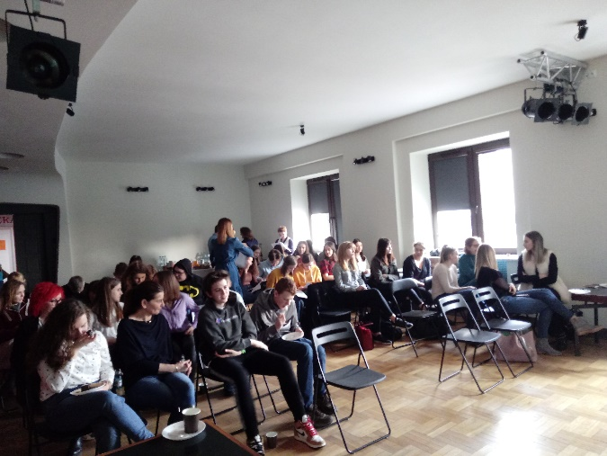
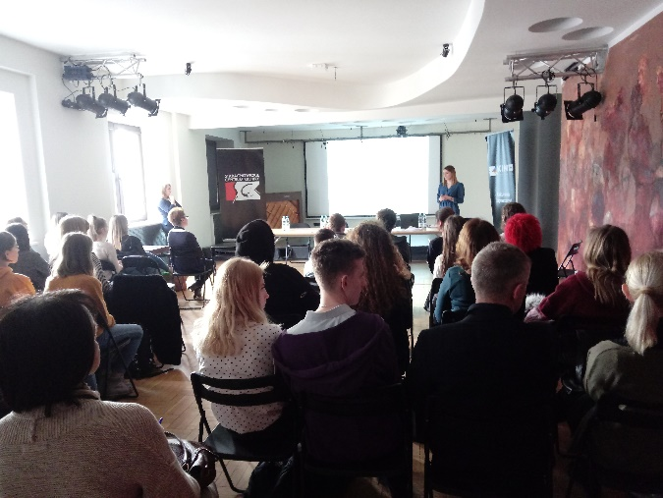
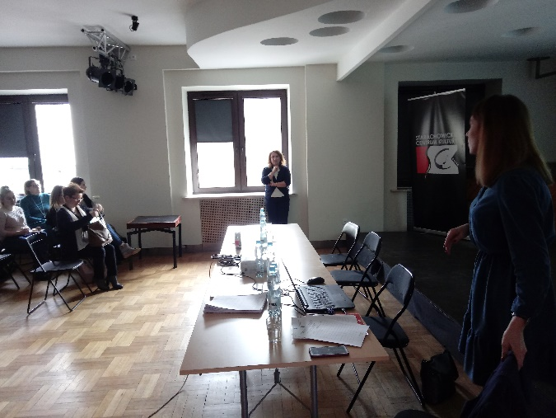
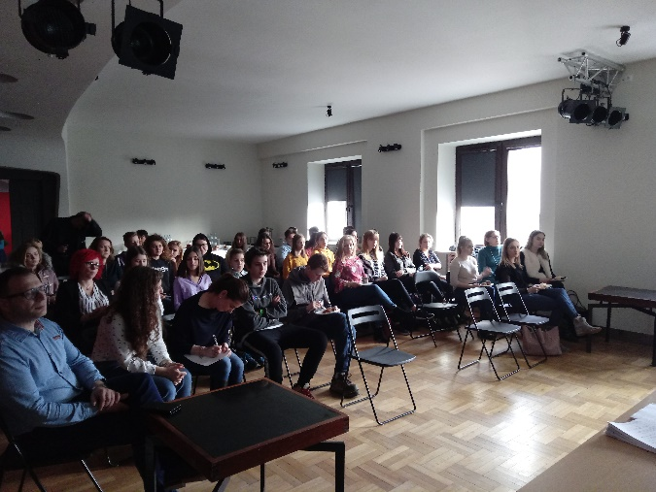
- spotkanie o godz. 12.00 – reprezentanci samorządów szkolnych
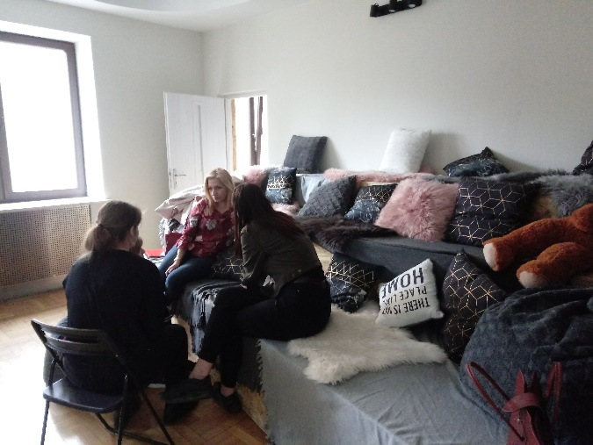
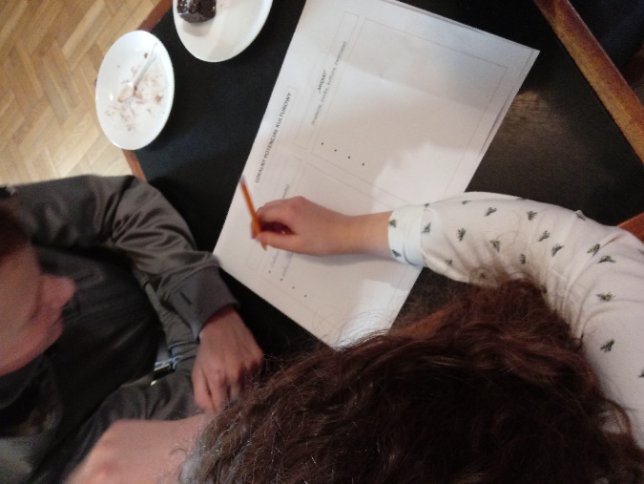

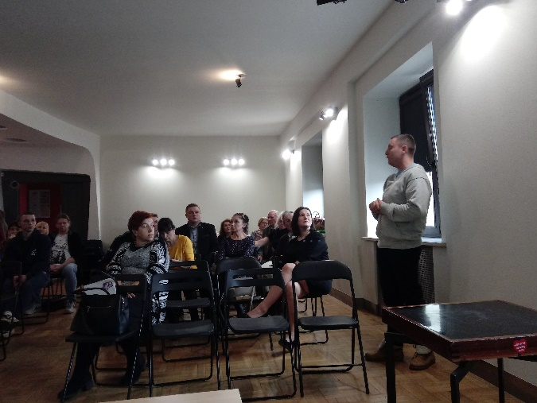
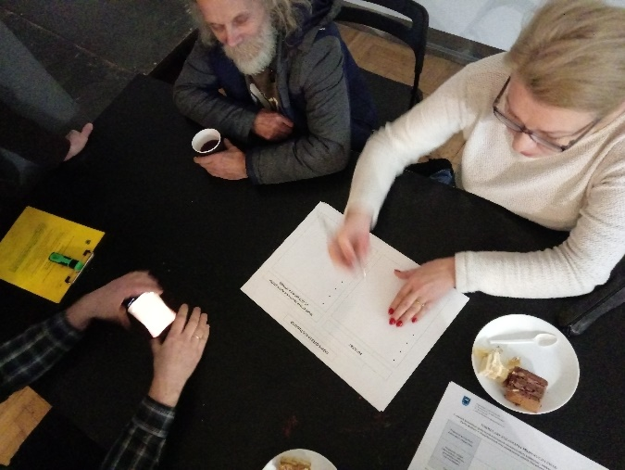
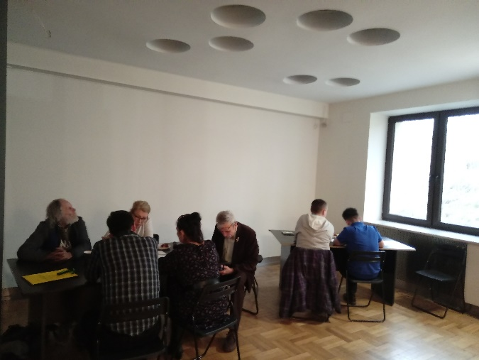
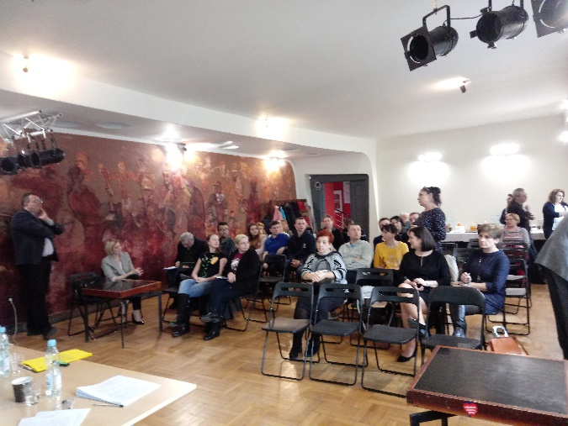
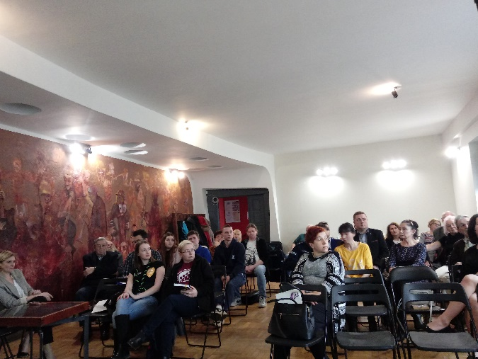
- spotkanie o godz. 14.00 – przedstawiciele organizacji pozarządowych, instytucji kultury i przedsiębiorstw sektora kultury
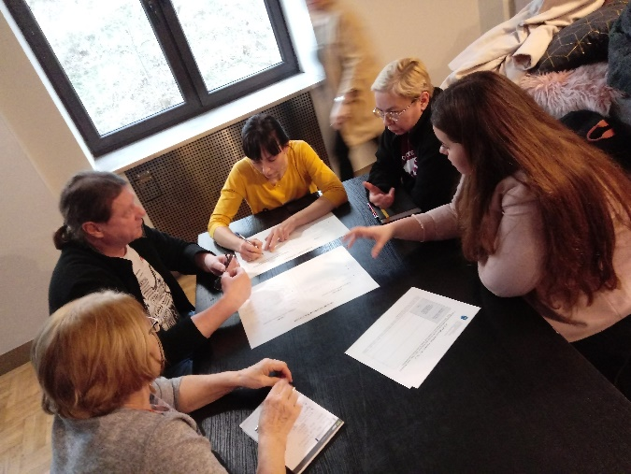

- Spotkanie o godz. 16.00 – osoby kultury i przemysłu kreatywnego – artyści tworzący kulturę
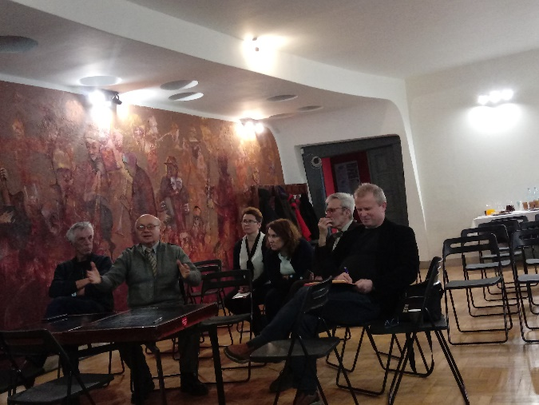
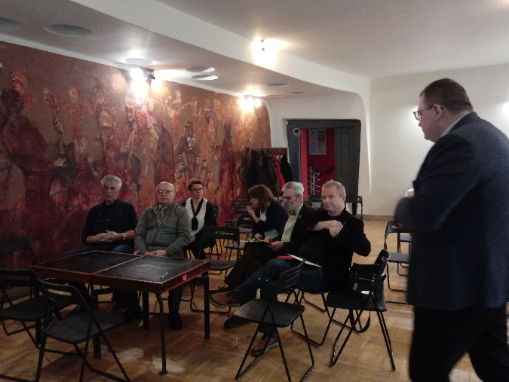
- Spotkania konsultacyjne w dniu 27.02.2020 r.
- spotkanie o godz. 12.00 – reprezentanci samorządów szkolnych
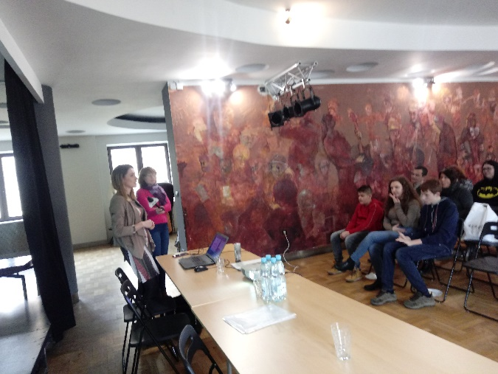
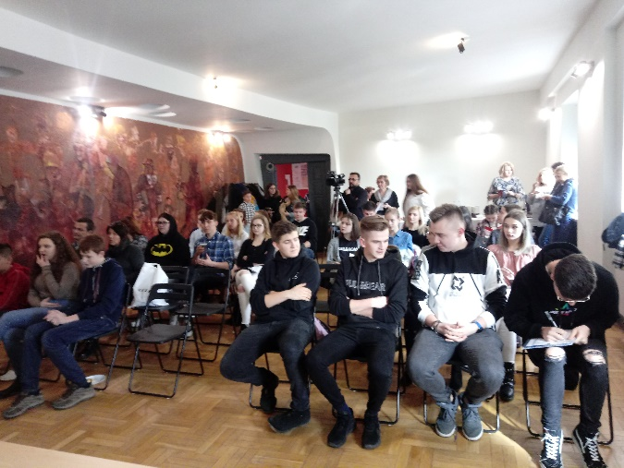
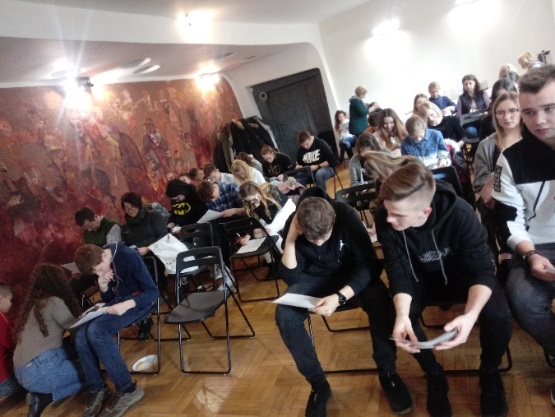

- spotkanie o godz. 14.00 – przedstawiciele organizacji pozarządowych, instytucji kultury i przedsiębiorstw sektora kultury
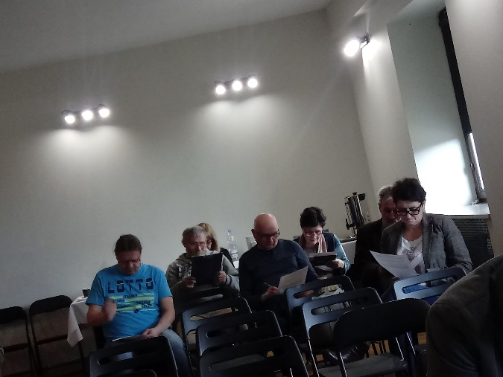
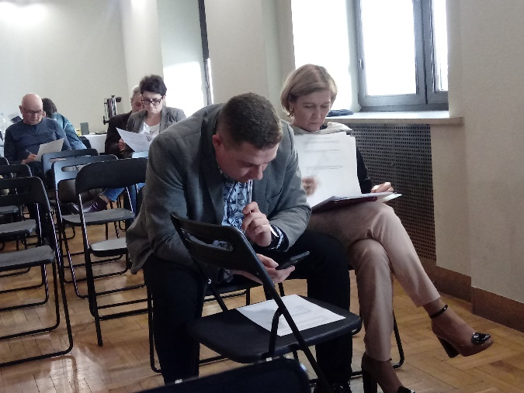
Źródło: InicjatywaLokalna.pl sp. z o.o.

Załącznik 2 Formularz zgłaszania propozycji / uwag

FORMULARZ ZGŁASZANIA PROPOZYCJI I UWAG

w ramach konsultacji społecznych dotyczących tworzenia oferty kulturalnej i edukacyjnej w ramach działalności Parku Kultury w Starachowicach oraz modernizacji obiektu Starachowickiego Centrum Kultury

Propozycje nowej oferty kulturalnej i edukacyjnej
Propozycje szkoleń (zawodowych, z zakresu przedsiębiorczości,
z zakresu kultury)
Uwagi

Wypełniony formularz prosimy przesłać pocztą elektroniczną na adres: funduszeunijne@starachowice.eu, wpisując w tytule e-maila: „Konsultacje społeczne – projekt Park Kultury” lub przesłać listownie na adres: Urząd Miejski w Starachowicach, ul. Radomska 45, 26-200 Starachowice z dopiskiem „Konsultacje społeczne – Park Kultury” do dnia 25.02.2020 r.

https://bip.um.starachowice.pl/bip/54_umstarachowice/fckeditor/file/Rewitalizacja/konsultacje_sck//Raport_ko%C5%84cowy_SCK.pdf

